Chart Detective — техническое описание проекта
1. Общая информация о проекте
Chart Detective — это веб-приложение, разработанное на языке Python с использованием фреймворка Flask. Проект представляет собой интерактивную игру, в которой пользователь определяет страну по музыкальному чарту.
В основе проекта лежит сочетание музыкальной тематики, географии и веб-разработки. В приложении используются внешние музыкальные данные, пользовательская авторизация, база данных и интерфейс с интерактивной картой.

2. Назначение проекта
Смысл игры заключается в том, что пользователь анализирует музыкальные данные и по ним пытается определить страну, в которой данный чарт является актуальным.

3. Краткое описание работы проекта
Пользователь открывает сайт и переходит к игровой сессии. В каждом раунде отображается информация о пяти популярных треках одной из стран. Для каждого трека могут показываться название, исполнитель, обложка и аудио-превью, если оно доступно.
На основе этих данных игрок выбирает предполагаемую страну с помощью интерактивной карты мира, встроенной в интерфейс сайта.
После завершения игры отображается результат. Для авторизованных пользователей результаты сохраняются и затем отображаются в личном кабинете. В гостевом режиме игра проходит без долговременного сохранения статистики.

4. Основные части проекта
4.1. Главная страница
Главная страница является стартовым экраном проекта. На ней размещаются название проекта, краткое описание игры и основные элементы навигации.
Если пользователь не вошёл в аккаунт, на странице отображаются кнопки входа, регистрации и начала игры. Если пользователь авторизован, вместо кнопки входа отображается переход в профиль.
4.2. Регистрация, вход и гостевой режим
В проекте предусмотрены регистрация нового пользователя, вход в существующий аккаунт и гостевой режим.
При регистрации пользователь вводит логин, пароль и никнейм. Эти данные сохраняются в базе данных и затем используются для входа в систему.
Гостевой режим позволяет начать игру без создания аккаунта. В этом режиме пользователь может пройти игровую сессию, но результаты не сохраняются в личной статистике.

4.3. Игровой режим
Игровой режим является основной частью проекта. После начала игры пользователь переходит на отдельную страницу, где отображаются музыкальные карточки и карта мира.
Во время игры приложение получает данные музыкального чарта выбранной страны через Spotify API. Из полученного списка используются первые пять популярных треков. Эти данные отображаются пользователю в интерфейсе.
Игрок анализирует предложенные треки и выбирает страну, которой, по его мнению, соответствует данный музыкальный чарт.
4.4. Интерактивная карта
Одним из центральных элементов интерфейса является карта мира. Она встроена в страницу игры и используется как основной способ выбора ответа.
При взаимодействии с картой пользователь выбирает страну. Также карта позволяет отображать название страны при наведении или выборе.
4.5. Страница результатов
После завершения игровой сессии открывается страница результатов. На ней отображаются итог игры, выбранные пользователем ответы, правильные страны и общая информация по сессии.
Для авторизованного пользователя результаты сохраняются в базе данных. Для гостя данные сохраняются только в пределах текущей сессии.
4.6. Личный кабинет
Для зарегистрированных пользователей предусмотрен личный кабинет. В нём отображаются основные данные профиля и игровая статистика.
В личном кабинете размещаются:
- никнейм пользователя;
- лучший результат;
- количество сыгранных игр;
- история игровых сессий.
История игр доступна только владельцу аккаунта.

5. Работа с музыкальными данными
Проект использует Spotify API для получения информации о популярных треках в разных странах.
Во время игры приложение отправляет запрос к API, получает ответ в формате JSON, извлекает нужные данные и передаёт их в интерфейс. В игре используются сведения о треках, необходимые для визуального отображения и анализа: название, имя исполнителя, обложка и, при наличии, аудио-превью.
Музыкальные данные подгружаются динамически в момент игровой сессии и не используются как постоянная часть базы данных проекта.

6. Работа с базой данных
База данных проекта содержит информацию, связанную с пользователями и результатами игр.
В ней хранятся:
- данные зарегистрированных пользователей;
- игровые сессии;
- результаты прохождения игры;
- информация по отдельным раундам или итогам игры.
Музыкальные чарты, треки и иные внешние данные не выступают постоянной частью структуры хранения и используются только в момент обращения к API.

7. Основные страницы сайта
Структура сайта включает несколько основных страниц:
- главная страница — содержит описание проекта и основные элементы навигации;
- страница входа и регистрации — используется для авторизации, создания аккаунта и перехода в гостевой режим;
- страница игры — отображает музыкальные данные и интерактивную карту;
- страница результатов — показывает итоги завершённой игровой сессии;
- страница профиля — содержит личную статистику пользователя и историю игр.

8. Структура базы данных
В проекте используются три основные сущности: User, Game и RoundResult.
8.1. User
Сущность User хранит данные пользователя:
- id
- login
- nickname
- wins_count
- best_score
- registered_at

8.2. Game
Сущность Game хранит информацию об игровой сессии:
- id
- user_id
- score
- played_at
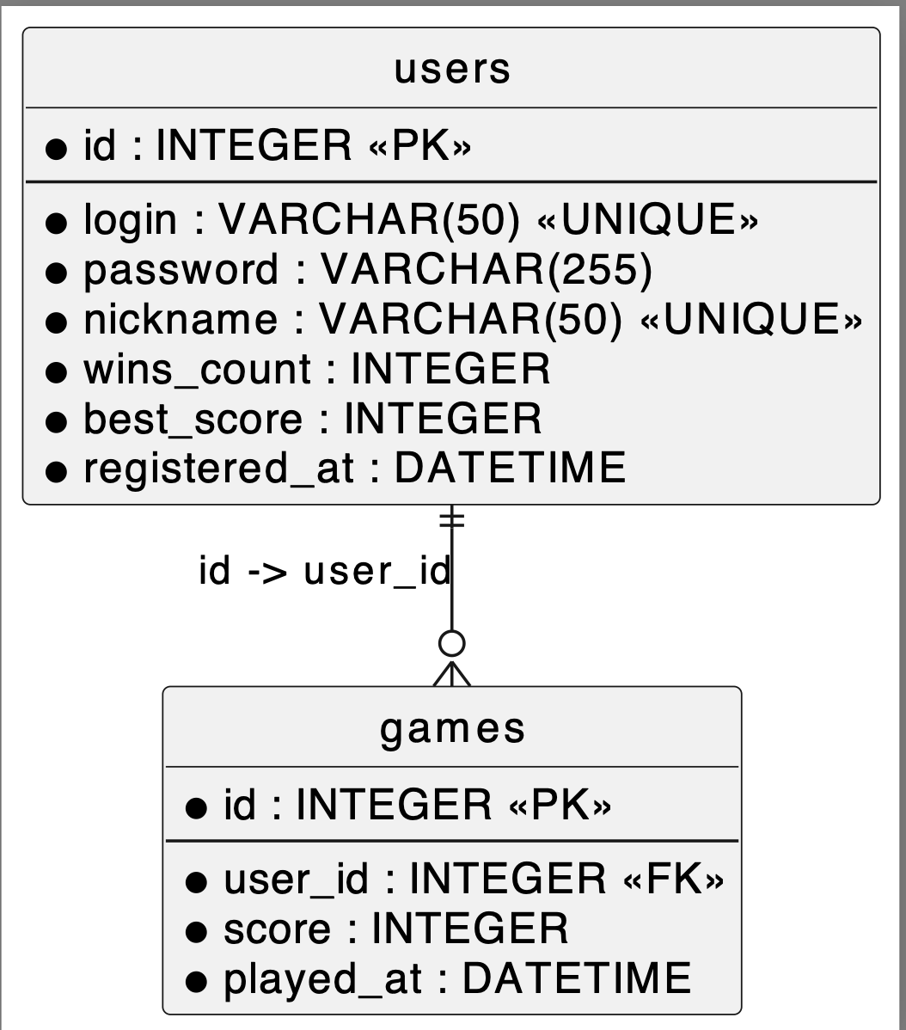

9. Основные программные компоненты
В проекте можно выделить несколько основных программных компонентов.
9.1. User
Компонент User связан с регистрацией, входом в систему, получением данных профиля и историей игр пользователя.
9.2. Game
Компонент Game связан с запуском игровой сессии, завершением игры и сохранением итогового результата.
9.3. Round
Компонент Round связан с фиксацией информации по каждому отдельному раунду и отдает результат работы в Game.
9.4. SpotifyService
Компонент SpotifyService связан с обращением к Spotify API, получением чарта выбранной страны и извлечением данных о треках из ответа API.
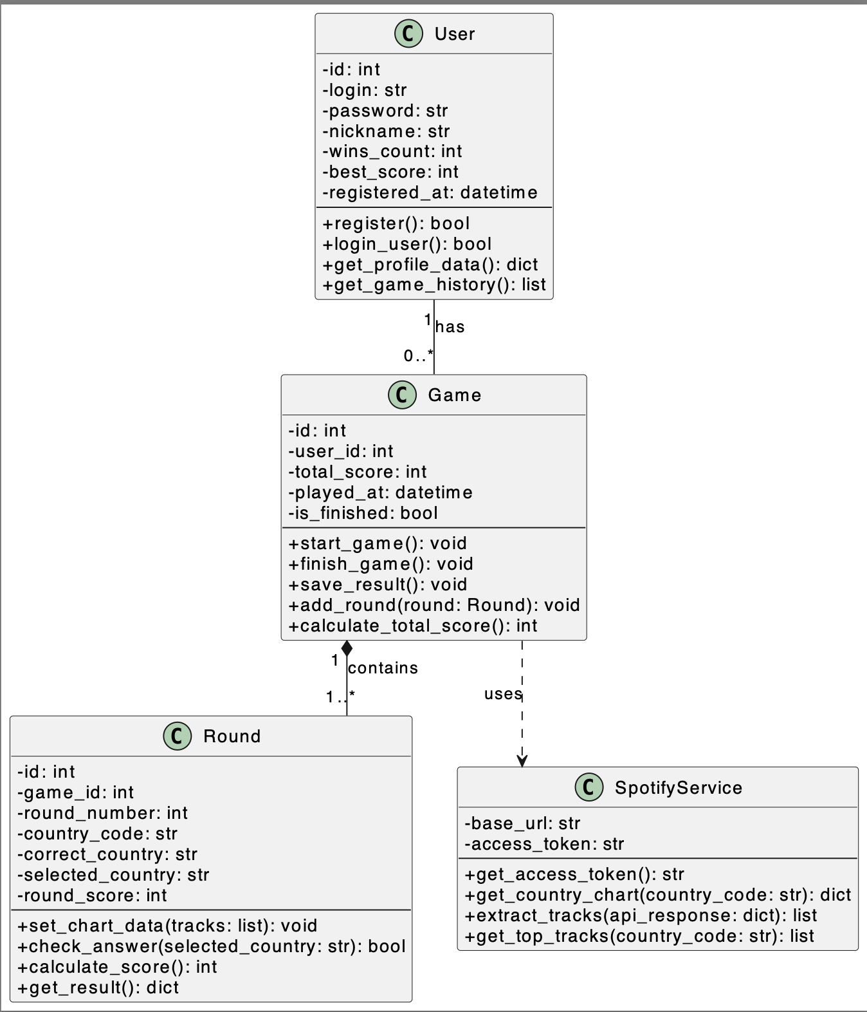

10. Используемые технологии
В проекте используются следующие технологии и библиотеки:
- Python 3;
- Flask;
- SQLAlchemy;
- SQLite;
- requests;
- python-dotenv;
- JSON;
- HTML;
- CSS;
- JavaScript.
Python и Flask используются как основа серверной части приложения. SQLAlchemy и SQLite используются для работы с базой данных. Requests и JSON применяются при получении и обработке ответов внешнего API. HTML, CSS и JavaScript используются для создания пользовательского интерфейса и реализации интерактивной карты.
11. Итоговое описание проекта
Chart Detective — это учебный веб-проект, объединяющий музыкальные данные, географическую тематику и игровой формат. В приложении сочетаются работа с внешним API, база данных, пользовательские аккаунты, сохранение статистики и интерактивный интерфейс.
Проект показывает, как музыкальные чарты разных стран могут быть использованы как основа для игры, в которой пользователь анализирует информацию о треках и определяет страну по её музыкальным предпочтениям.

